HRA FAIR & SQUARE ( Férová čtvercová výzva) – NÁVOD
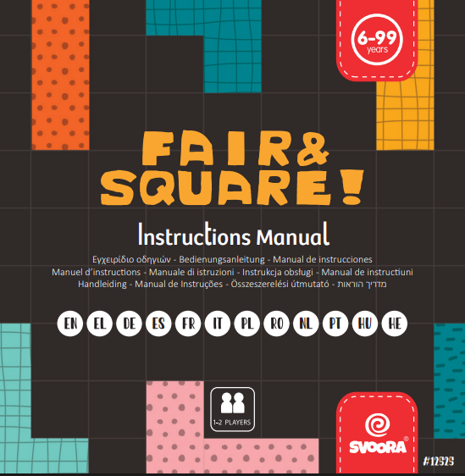

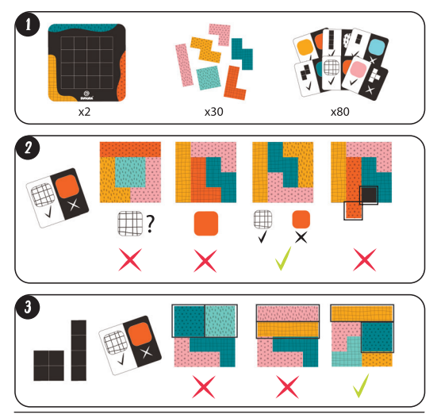

OBSAH BALENÍ
- 2 magnetické hráčské desky
- 30 magnetických dílků
- 80 karet s výzvami

Příprava hry
- Každý hráč si vezme jednu hráčskou desku a položí ji před sebe.
- Všechny magnetické dílky promíchejte a položte doprostřed mezi hráče – dílky jsou společné pro oba.
- Karty s výzvami zamíchejte a položte lícem dolů do balíčku.
- Doporučujeme dílky znovu promíchat a srovnat doprostřed po každých několika kolech.
Průběh hry
- Hráči se střídají v otáčení karty s výzvou.
- Po otočení karty se oba hráči snaží současně splnit zadání.
- Cílem je pomocí správných dílků sestavit na své desce celý čtverec podle pravidel dané výzvy.

Karty s výzvami
Každá karta obsahuje 2 pravidla:
- 1 vlastnost, která MUSÍ být použita alespoň u jednoho dílku
- 1 vlastnost, která NESMÍ být použita vůbec

Podmínky správného řešení
Aby bylo řešení platné, musí splňovat všechny následující body:
- Použité dílky odpovídají pravidlům na kartě výzvy
- Všechny buňky musí být zaplněné, žádná část dílku nesmí přesahovat mimo pole a dílky se nesmí překrývat
- Lze použít maximálně 1 obdélníkový dílek a/nebo 1 dlouhý úzký (lineární) dílek
- Během řešení smíš držet v ruce pouze jeden dílek najednou
(např. není dovoleno držet dva dílky a rozhodovat se, který použít)
- Jakmile hráč oznámí, že má hotovo, druhý hráč zkontroluje, zda jsou všechna pravidla splněna

Vítězství
- Hráč, který výzvu vyřeší jako první správně, získává kartu.
- Pokud oba hráči vyřeší výzvu ve stejný okamžik, karta se odloží a získá ji vítěz následující výzvy.
- Po odehrání všech karet vyhrává hráč s největším počtem získaných karet.

Hra pro jednoho hráče
Hru lze hrát také samostatně – cílem je vyřešit co nejvíce výzev podle pravidel.

